实验十七 特殊计时器的实现

18342048 李佳

**一、实验目的：**

熟悉J-K触发器的逻辑功能，掌握J-K触发器构成计数器的方法。

**二、实验仪器及器件**

1．实验箱、万用表、示波器。

2．器件：74LS73，74LS00，74LS08，74LS20。

**三、实验预习**

1. 预习时序逻辑电路设计方法。

2. 按实验内容设计逻辑电路画出逻辑图。

**四、实验原理**

略

**五、实验内容**

1. 用JK触发器和门电路设计一个特殊的十进制同步计数器（01-02-03-04-05-06-07-08-09-10），用逻辑分析仪观察并记录CP和每一位的输出波形。

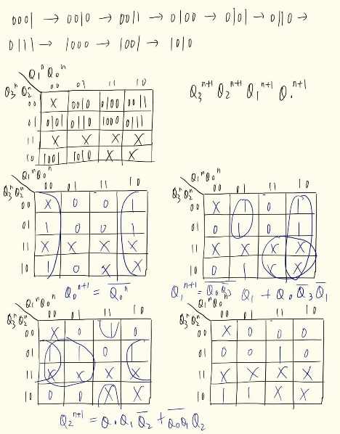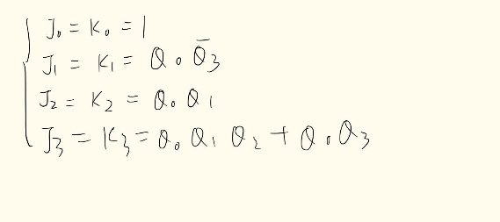

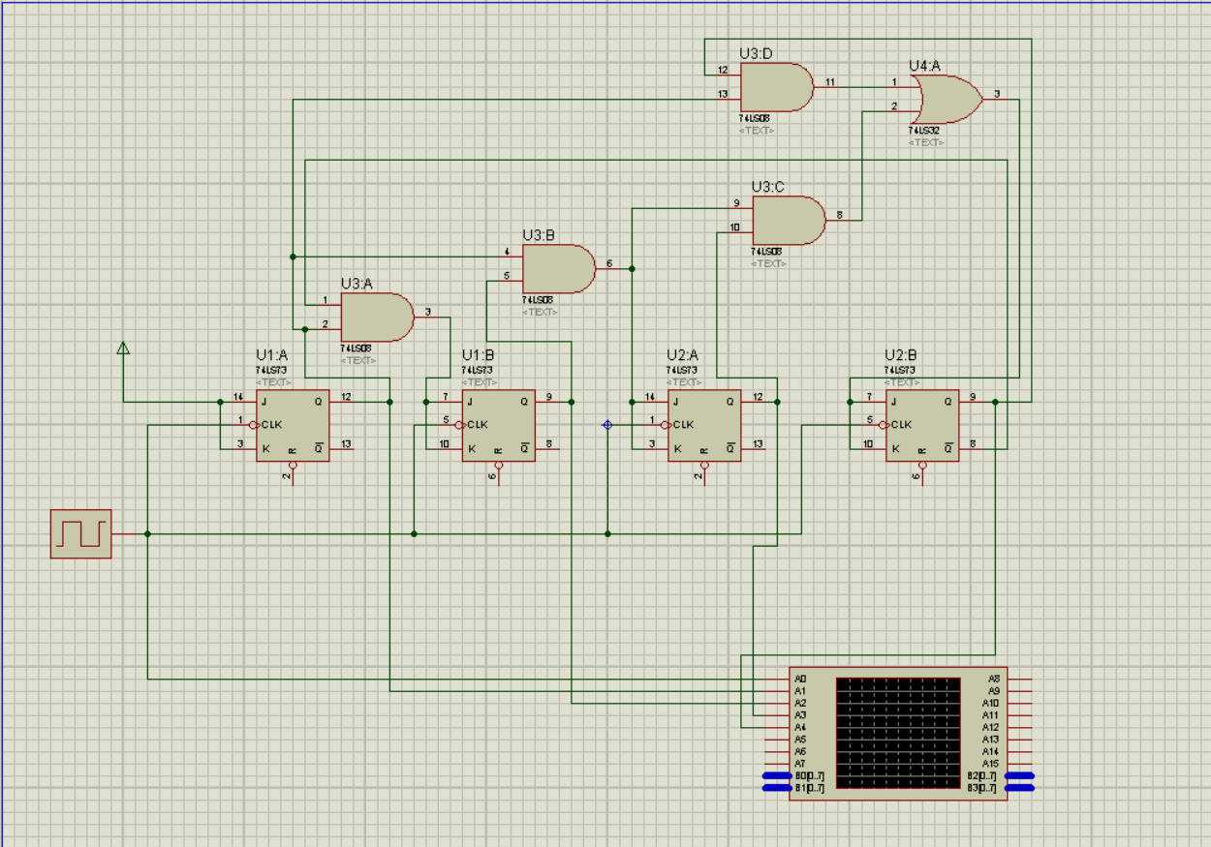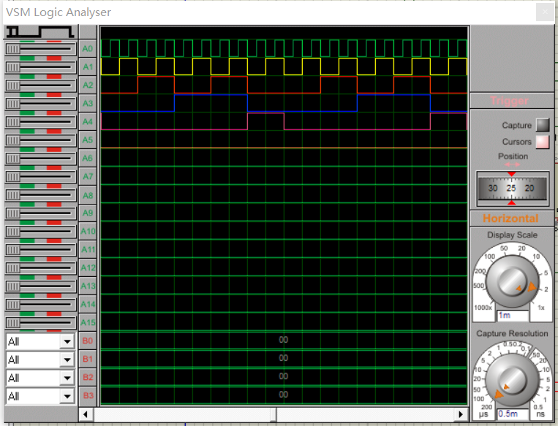

从上到下依次为：

CP

Q0

Q1

Q2

Q3

1. 设计状态转化（01-08-03-04），结合实验十五知识，显示学号前四位1834.

化简卡诺图得

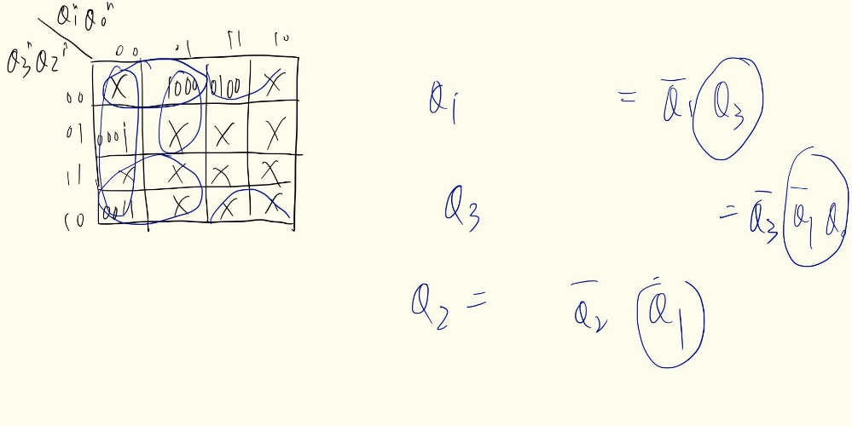

J0=K0=1

J1=Q3 K1=1

J2= Q1 K2=1

J3=Q0 K3=0

